Тема: Дисфункции желчевыводящих путей и хронический бескаменный холецистит

- Дать определение дискинезии желчевыводящих путей и ее виды

Дискинезии (син.: дисфункции, функциональные расстройства) — заболевания функциональной природы, обусловленные нарушениями моторики (развитие преходящей функциональной обструкции) и повышением висцеральной чувствительности.

Выделяют дискинезию желчного пузыря (ЖП) и дискинезию сфинктер Одди (СО). Следует подчеркнуть, что понятия «гипертоническая дискинезия ЖП» и «гипотоническая дискинезия ЖП» в настоящее время не выделяют.
2. Выделить основные симптомы хронического холецистита и дискинезий желчевыводящих путей
Дискинезия желчного пузыря и желчных путей:
• Билиарная боль
o локализация в эпигастральной области/правом подреберье; возможна иррадиация в нижние грудные позвонки, правую подлопаточную область,
o длительность 30 мин и более, стойкая (быстро нарастает, достигая плато),
o рецидивирует с разными интервалами (не ежедневно), может возникать в ночное время (заставляет пробуждаться от сна),
o тягостная, приводит к снижению активности пациента, нередко требуется незамедлительное обращение за медицинской помощью, не имеет явной связи с приемом антацидов/антисекреторных средств,
o не имеет явной связи с дефекацией и отхождением газов,
o не имеет явной связи с изменением положения тела.
• Тошнота и рвота, не приносящие облегчения.
Функциональное расстройство сфинктера Одди билиарного типа
• Боли по типу билиарной колики при ЖКБ
Функциональное расстройство сфинктера Одди панкреатического типа
• Боль распространяется на участки, где часто локализуется боль при панкреатите
При дискинезии желчных путей приступы боли далеко не всегда бывают спровоцированы погрешностями в диете, могут возникать без видимых причин, иногда на фоне стрессов, в предменструальном периоде, после приема лекарственных средств, оказывающих выраженное влияние на моторику желчных путей (эстрогены, опиоиды, соматостатин).
Живот мягкий, участвует в дыхании, перистальтика сохранена. Отмечается болезненность в правом подреберье, точке желчного пузыря, зоне Шоффара, эпигастральной области (при развитии панкреатической гипертензии); симптомы Ортнера, Мерфи, Щеткина–Блюмберга не выявляются.
3. Основные методы диагностики заболеваний желчных путей (с четким описанием каждой методики и критериев постановки диагноза)
Лабораторные методы:
• Клинический анализ крови (изменений нет);
• Биохимический анализ крови с исследование АЛТ, АСТ, билирубина, панкреатической амилазы и липазы (изменений нет, после болевого приступа при билиарном типе дисфункции сфинктера Одди возможно преходящее повышение трансаминаз и билирубина, а при панкреатическом типе – панкреатических ферментов);
• Исследования, направленные на исключение паразитарных заболеваний (копрологическое исследование)
Инструментальные методы:
Обязательные:
• УЗИ органов брюшной полости
• Эзофагогастродуоденоскопия (ЭГДС) с осмотром ДПК и область большого дуоденального сосочка
• Магнитно-резонансная холангиопанкреатография (МРХПГ) ИЛИ эндоскопическое УЗИ панкреатобилирной зоны ИЛИ билиосцинтиграфия с 99mTc (при подозрении на дисфункцию сфинктера Одди)
Дополнительные:
• Колоноскопия (при высоком риске колоректальных опухолей)
УЗ-холецистография позволяет оценить сократимость (фракцию опорожнения) ЖП. Объем ЖП определяют натощак и после приема внутрь стимулятора сокращения. В настоящее время вместо жиросодержащих пищевых стимуляторов и сульфата все чаще применяют сорбитол, «идеальный» стимулятор — препарат холецистокинина. В норме максимальное сокращение ЖП происходит через 30–40 мин после приема стимулятора, фракция опорожнения, как правило, составляет 50–80%.
МРХПГ приобретает особую важность в том случае, если необходимо исключить механическую обструкцию общего желчного протока и зоны СО, когда билиарная боль сочетается с расширением протоковой системы, УЗИ, и/или повышением уровня билирубина, активности АЛТ, АСТ или панкреатических ферментов в крови. При дисфункции ЖП изменения при МРХПГ отсутствуют. При дисфункции СО может определяться лишь преходящее расширение общего желчного протока или протока поджелудочной железы после приступа боли.
ЭндоУЗИ. Это исследование проводят с теми же целями, что и МРХПГ. ЭндоУЗИ обладает самой высокой чувствительностью в диагностике опухолевого и фиброзного стеноза большого сосочка ДПК, микрохолелитиаза и сладжа в желчных путях, фиброза поджелудочной железы, небольших изменений панкреатических протоков (ранних стадий хронического панкреатита). В случае дисфункции СО при эндоУЗИ может определяться лишь преходящее расширение общего желчного протока или протока поджелудочной железы. Разработана методика эластометрии большого сосочка ДПК, которая дает информацию о степени фиброзных изменений.
Билиосцинтиграфия с препаратами имидодиацетиловой кислоты, меченной 99mTc. При проведении исследования оценивают параметры накопления и выведения желчи. Для оценки сократимости ЖП его можно выполнить в режиме холецистографии с различными стимуляторами. Для диагностики дисфункции СО можно применить эмпирическую сцинтиграфическую шкалу, с помощью которой можно провести количественную оценку пассажа желчи. Количественная билиосцинтиграфия с 99mTc по информативности сопоставима с манометрией СО, в то же время при этом исследовании отсутствует риск развития осложнений, сопряженных с эндоскопическим канюлированием протоков в ходе манометрии.
Критерии дискинезии (дисфункции, функционального расстройства) желчного пузыря:
• характерная билиарная боль
• отсутствие камней/сладжа и других структурных изменений желчного пузыря по данным УЗИ
• дополнительные подтверждающие признаки: снижение фракции опорожнения ЖП (<40%) по данным УЗ-холецистографии или билиосцинтиграфии; нормальные активность печеночных ферментов, амилазы/липазы и уровень прямого билирубина в крови.
Критерии дискинезии (дисфункции, функционального расстройства) билиарной порции сфинктера Одди:
• характерная билиарная боль
• повышение активности печеночных ферментов или расширение желчного протока
• отсутствие камней в желчных протоках и других их структурных изменений
• дополнительные подтверждающие признаки: нормальная активность амилазы/липазы, характерные изменения по данным билиосцинтиграфии и манометрии сфинктера Одди.
Критерии дискинезии (дисфункции, функционального расстройства) панкреатической порции сфинктера Одди:
• атаки панкреатита в анамнезе (характерная панкреатическая боль, активность амилазы/липазы в крови выше 3 норм, признаки острого панкреатита по данным визуализации)
• исключение других причин развития панкреатита
• отсутствие изменений по данных эндоУЗИ
• дополнительный подтверждающий признак: характерные изменения по данным манометрии сфинктера Одди.

4. Основные принципы терапии заболеваний желчевыводящих путей (диета, лечение и профилактика)
Лечение дискинезий ЖП и желчных путей должно быть комплексным и включать не только назначение лекарственных препаратов, но и проведение широкого круга мероприятий: диетическое питание, прекращение курения и злоупотребления алкоголем, оказывающих негативное влияние на регуляцию перистальтики и состояние расположенных рядом органов, отказ от приема препаратов, в значительной степени изменяющих перистальтическую активность и желчеотделение (в частности, эстрогенов), нормализация режима труда и отдыха, санаторно-курортное лечение.
Большинству пациентов с дискинезией показано консервативное лечение, которое чаще про- водят амбулаторно. При недостаточно ясном происхождении приступов боли, частых и выраженных приступах, необходимости дообследования с целью верификации диагноза, наличии тяжелых сопутствующих заболеваний целесообразна госпитализация пациентов. При явной неэффективности медикаментозной терапии дисфункции СО следует рассмотреть вопрос о выполнении эндоскопического вмешательства — папиллосфинктеротомии.
Диета
В период обострения дискинезии целесообразно соблюдать основные принципы диетического питания при заболеваниях желчных путей, выработанные много лет назад и сохраняющие свою актуальность в настоящее время. Необходимо защитить слизистую оболочку верхних отделов ЖКТ от механического, термического и химического воздействия. Характер питания может быть приближен к диете No 5 по М.И. Певзнеру. В идеале пищу нужно принимать каждые 3 ч, отказаться от длительных перерывов в приеме пищи, желательно ограничить потребление животных жиров, пищи в жареном виде, экстрактивных веществ (крепкие мясные и рыбные бульоны, копчености и консервы), пряностей, приправ и специй (лук, чеснок, перец, горчи- ца), маринадов, газированной фруктовой воды, пива, белого сухого вина, шампанского, кофе, цитрусовых. Пищу целесообразно готовить пре- имущественно путем варки, тушения, запекания, на пару. В течение 1,5–2 ч после приема пищи следует избегать длительных наклонов и горизонтального положения. Полезны кисломолочные продукты (творог, кефир, йогурт невысокой жирности), каши (овсяная, гречневая) на воде или молоке низкой жирности, бананы, печеные яблоки, картофельное пюре, овощные супы, отварное мясо (нежирная говядина, куриная грудка). Полезен прием негазированной минеральной воды в подогретом виде по 1⁄2 стакана 4 раза в день за полчаса до еды. Вне периода обострения диету расширяют и при хорошей переносимости питание организуют по обычным рациональным принципам. Важно принимать пищу в спокойной обстановке, не спеша.
Учитывая возможное влиянием психоэмоционального состояния на регуляцию моторики и висцеральной чувствительности, следует обратить внимание на нормализацию ритма сна, режима дня, обеспечение достаточного отдыха. При наличии тревожно-депрессивных расстройств показано соответствующее обследование.
Фармакотерапия
1. Спазмолитики для купирования болевого синдрома
2. Препараты комбинированного действия
Есть опыт эффективного применения альверина в сочетании с симетиконом (спазмолитик и пеногаситель), экстракта из листьев артишока полевого (содержит различные растительные ком- поненты, оказывающие противовоспалительное действие и уменьшающие литогенность желчи).
Препараты на основе сырья растительного происхождения (кукурузные рыльца, шиповник, куркума, чистотел и др.) и полусинтетические холеретики (оксафенамид, никодин, циквалон), как правило, не только оказывают спазмолитическое действие на сфинктеры желчных путей, но и обладают противовоспалительными и холерети- ческими свойствами (увеличивают секрецию электролитов и объем желчи). Растительные препараты также проявляют свойства прокинетиков, что может способствовать купированию проявлений заболеваний желудка и кишечника. В то же время они могут оказывать раздражающее действие на слизистую оболочку верхних отделов ЖКТ,
поэтому следует внимательно контролировать их переносимость.
Препараты комбинированного действия, содержащие компоненты желчи, также следует применять с осторожностью, поскольку они могут вызвать раздражение слизистой оболочки верхних отделов ЖКТ и нежелательное повышение панкреатической секреции.
3. Урсодезоксихолевая кислота
Применение препаратов урсодезоксихолевой кислоты (УДХК) при дискинезии желчных путей обосновывается ее способностью снижать литогенность желчи, а также оказывать противовоспалительное действие на эпителий и мышечный слой желчных путей (снижать активность циклооксигеназы-2 и перекисного окисления), что косвенно способствует нормализации нарушенной моторики и секреции. Есть теоретические предпосылки для утверждения, что УДХК восстанавливает чувствительность рецепторов желчных путей к холецистокинину.
УДХК можно применять в сочетании с селективным спазмолитиком СО гимекромоном или другими спазмолитиками. УДХК назначают в виде курсового лечения в дозе 10 мг на 1 кг массы тела в 2 приема после еды в течение 2 нед — 2 мес. Курсы можно повторять, что определяется решением врача.
Опираясь на современные данные, УДХК нецелесообразно назначать при идиопатическом рецидивирующем панкреатите, который у трети больных ассоциирован с дискинезией СО. Под влиянием препарата возможно повышение панкреатической секреции, что в условиях нарушенного оттока может провоцировать обострения панкреатита.

4. Прокинетики
Для купирования симптомов дискинетического типа (дискомфортные ощущения, тошнота, вздутие в эпигастральной области, выраженность которых увеличивается при употреблении жирной пищи) возможно применение прокинетиков, хотя их эффективность в купировании этих симптомов обусловлена скорее влиянием на моторику желудка и начальных отделов тонкой кишки. Рекомендовать курсовое лечение прокинетиками в качестве патогенетической терапии дискинезии в настоящее время оснований недостаточно

5. Нестероидные противовоспалительные средства
Для купирования приступов боли при дискинезии (если диагноз четко обоснован) допустимо применять ненаркотические анальгетики в стандартных дозах

6. Антидепрессанты
При четко обоснованном диагнозе и часто рецидивирующей боли, при которой можно предполагать невропатический компонент или связь с центральной сенситизацией, обосновано назначение трициклических антидепрессантов с целью лечения функциональной боли. Амитриптиллин сначала назначают в малой дозе — по 10 мг перед сном. Эффективность лечения оценивают через 2 нед. При необходимости дозу увеличивают до 20 мг/сут. Длительность лечения определяют индивидуально, обычно она составляет как минимум 2 мес.

Эндоскопическое лечение
При обоснованном диагнозе дисфункции СО и отсутствии эффекта от консервативной терапии стандартным подходом является проведение эндоскопической папиллосфинктеротомии (ЭПСТ) в рамках ЭРХПГ. Предварительно можно выполнить манометрию СО.
При расстройстве функции билиарной порции СО показана ЭПСТ этой порции сфинктера, которая технически менее сложна. При нарушении функции панкреатической порции СО также стали более широко применять ЭПСТ данной порции, дополняя ее установкой временного панкреатического стента для улучшения оттока панкре- атического секрета и профилактики реактивного панкреатита.

Профилактика и диспансерное наблюдение
Профилактика образования литогенной желчи (фактора, предрасполагающего к проявлению дискинезии желчных путей) предполагает устранение факторов, усиливающих секрецию холестерина в желчь и угнетение сократительной активности ЖП: рациональное питание (исключение избыточного потребления углеводов и холестерина, больших перерывов в приеме пищи), поддержание нормального индекса массы тела, достаточная двигательная активность, борьба с вредными привычками (курением и злоупотреблением алкоголем), а также лечение фоновых заболеваний. Для профилактики приступов билиарной боли, развития острого «дисфункционального» панкреатита необходимо избегать употребления жирной и жареной пищи, чрезмерного количества пищи после продолжительного голодания, психоэмоциональных нагрузок, приема препаратов эстрогенов без веских оснований, нормализовать режим труда и отдыха. Профилактика обострения также подразумевает санаторно-курортное лечение

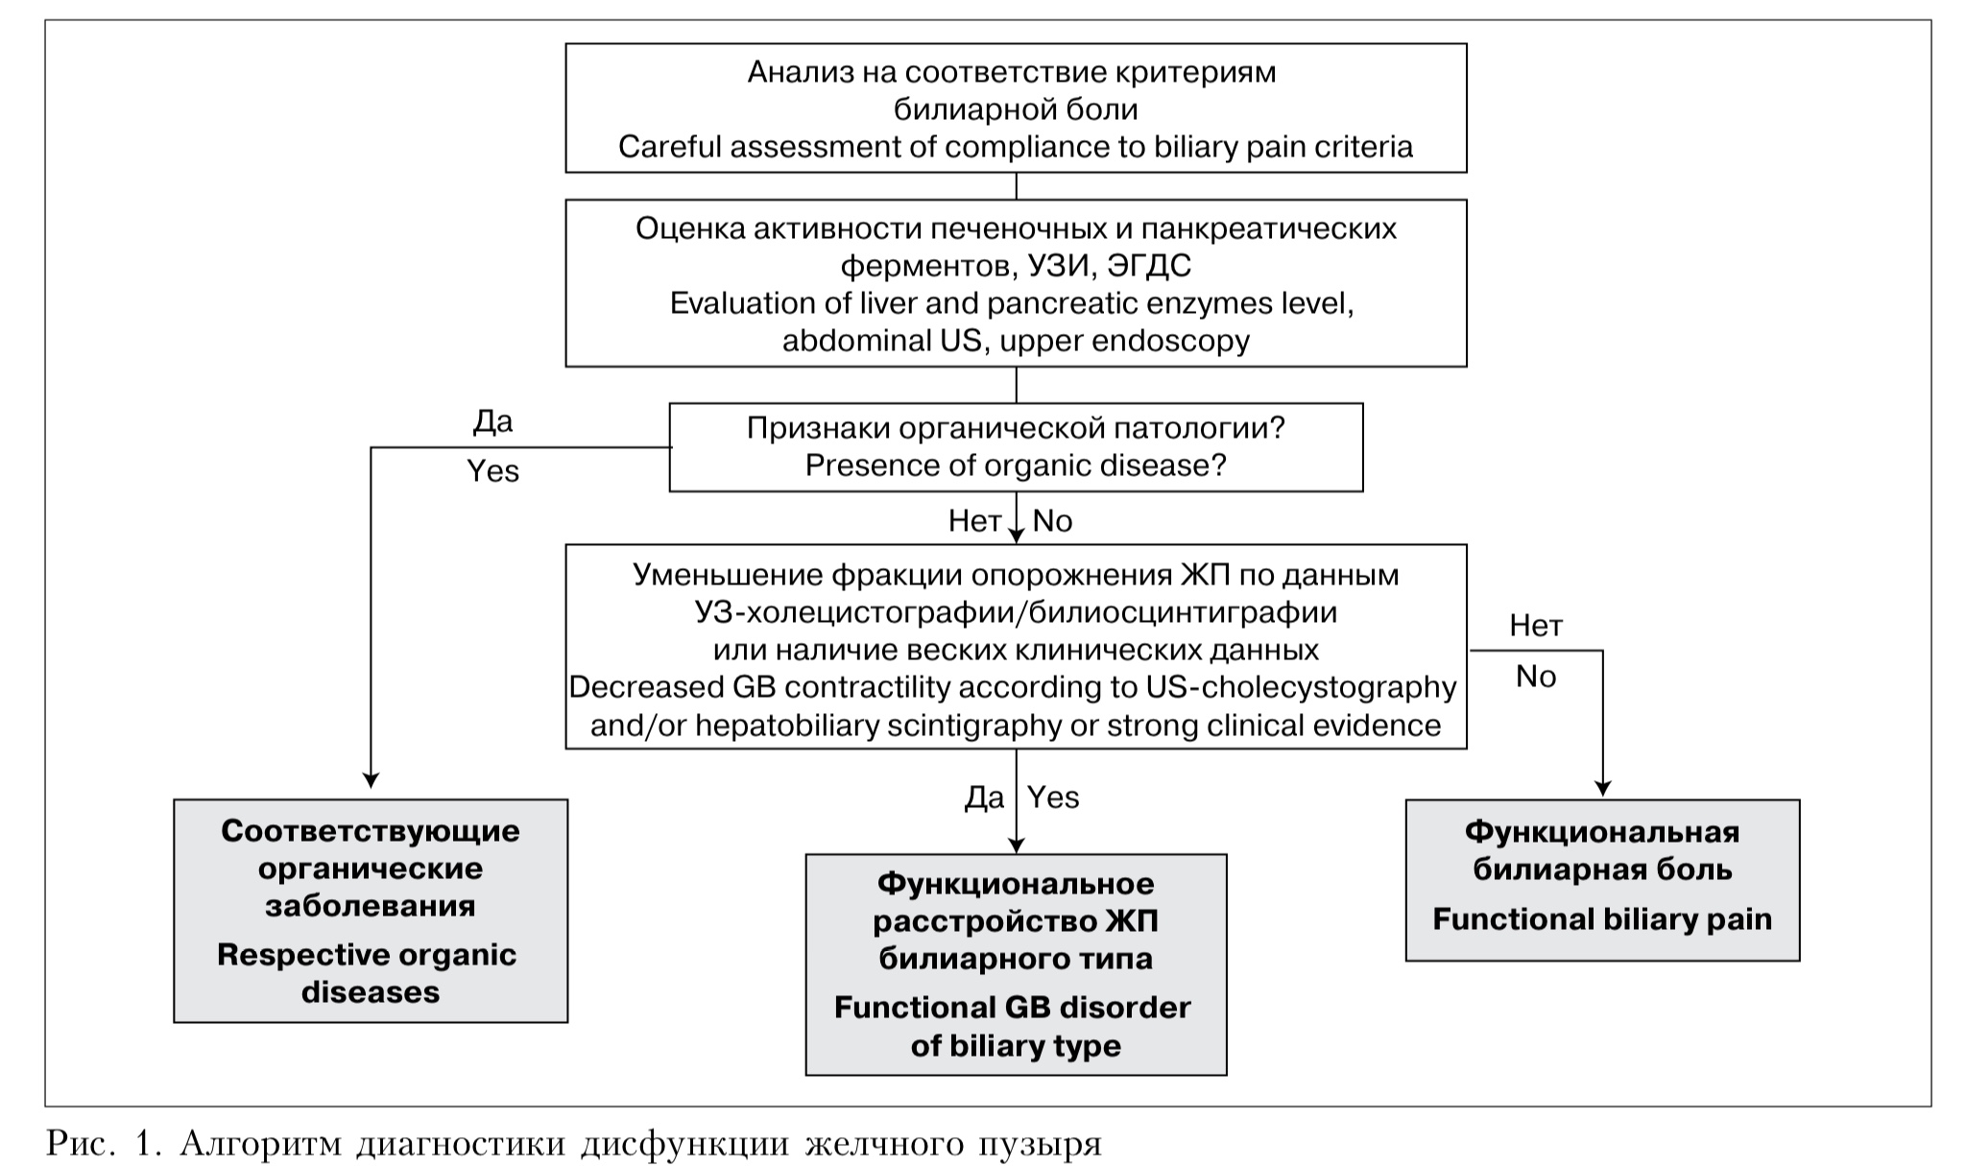
5. Составить схематически алгоритм диагностики дисфункции желчного пузыря

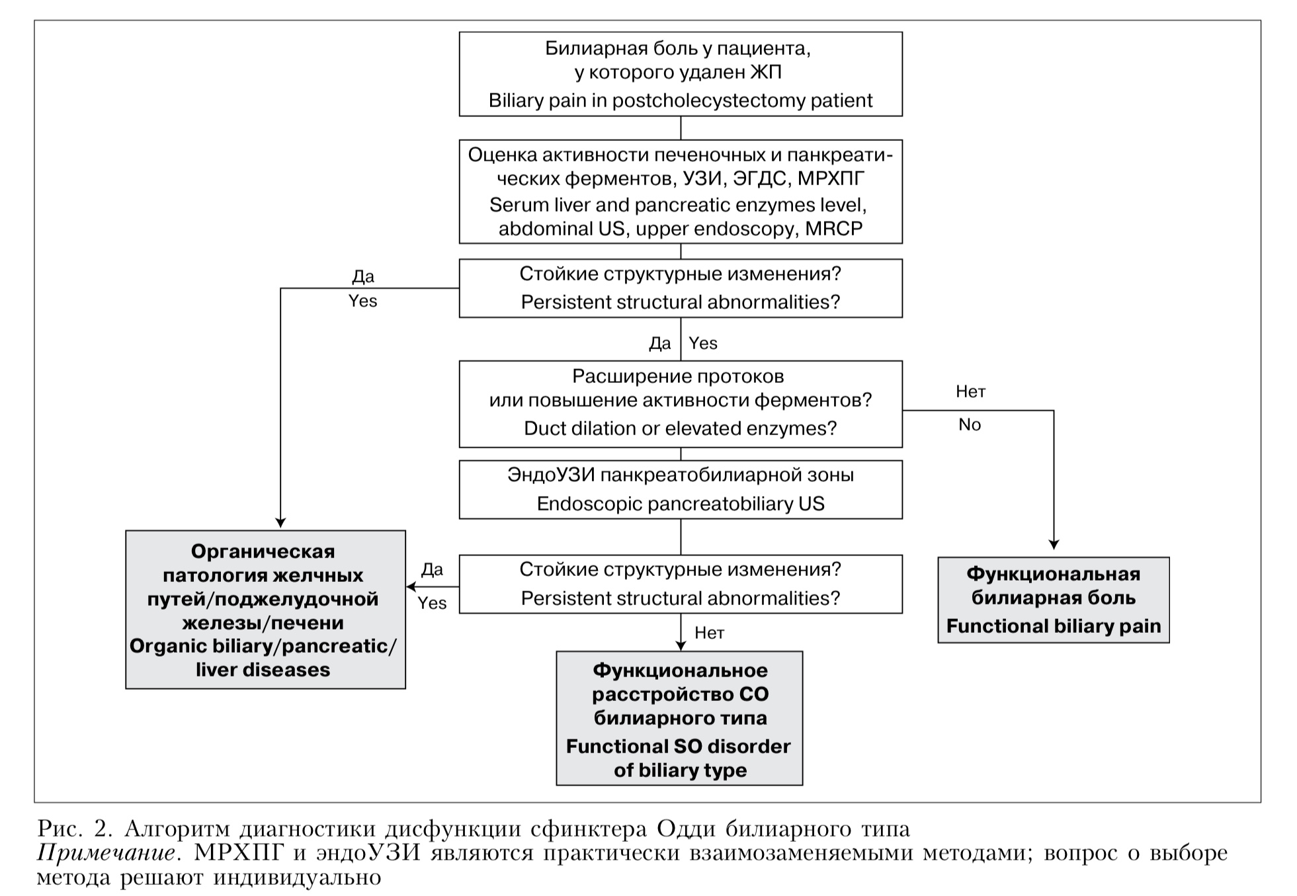
6. Составить схематически Алгоритм диагностики дисфункции сфинктера Одди билиарного типа
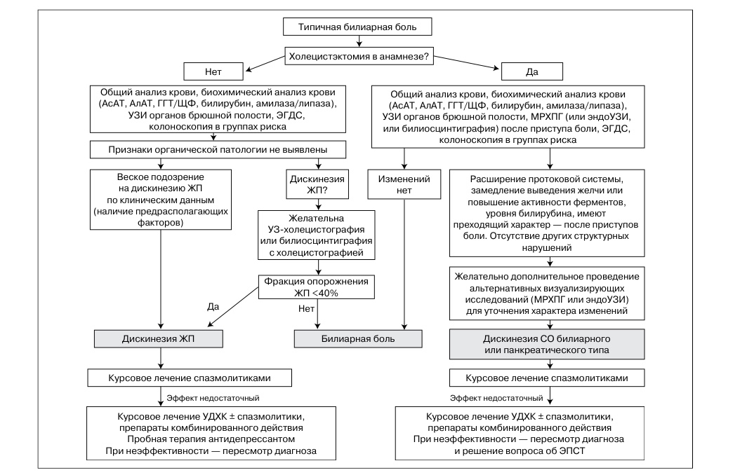
7. Составить схематически Алгоритм ведения пациентов с дискинезией желчного пузыря и желчных путей

8. Схема диагностики холецистита

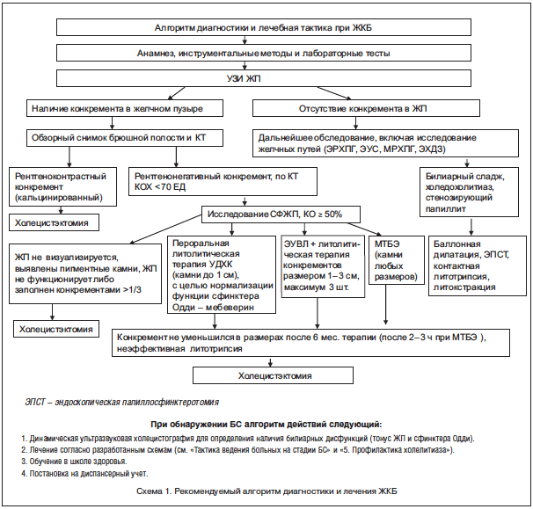

9. Основные принципы терапии хронического бескаменного холецистита

● Принципы лечения больных ХБХ
− Диетотерапия;
− Нормализация дренажной функции билиодуоденальной системы;
− Противовоспалительная терапия;
− Восстановление нарушенных процессов пищеварения.
Рациональная диетотерапия основана на:
– принципах сбалансированного адекватного питания, обогащенного пищевыми волокнами («зе- леная диета»), пектинами, антиоксидантами, липотропными веществами, солями магния, калия, каль- ция;
– пища принимается дробно, небольшим количеством, 4—5 раз в сутки (основная диета — стол No 5).
● Медикаментозная терапия
Купирование болевого синдрома - спазмолитики
Противовоспалительная терапия (антибиотики)
Желчегонные препараты
Назначение желчегонных препаратов требует дифференцированного подхода в зависимости от наличия воспаления и типа дисфункции. Они показаны только после стихания воспалительного процесса. Все желчегонные препараты делят на две большие группы: холеретики — средства, стимулирующие желчеобразование, и холекинетики — средства, стимулирующие желчевыделение.
К холеретикам относятся препараты, увеличиваю- щие секрецию желчи и стимулирующие образование желчных кислот (истинные холеретики), которые подразделяются:
− на препараты, содержащие желчные кислоты — дехолин, аллохол, холензим, хологон;
− препараты растительного происхождения — хофитол, танацехол, холагол, гепабене, гепабель, силимарин;
− препараты, увеличивающие секрецию желчи за счет водного компонента (гидрохолеретики) — минеральные воды.
К холекинетикам, стимулирующих желчевыделение, относятся:
− холекинетики — средства, вызывающие повышение тонуса сфинктеров желчевыводящих путей и желчного пузыря — сульфат магния, карловарская соль, сорбит, ксилит, холагогум, олиметин, ровахоль, препараты, содержащие масляные растворы — тыквеол;
− препараты, вызывающие расслабление желчных путей (холеспазмолитики) — платифиллин, гастроцепин, но-шпа, дуспаталин, одестон.
Рафахолин Ц — комплексный препарат, который обладает холеретическим действием, увеличивает количество желчи, оказывает защитное действие на паренхиму печени, усиливает перистальтику кишечника, обладает противовоспалительным, спазмолитическим действием. Назначается по 1 — 2 драже 3 раза в сутки после еды.
Препараты указанных групп следует назначать дифференцированно, в зависимости от вида диски- незии, сопровождающей ХБХ.
Препараты УДХК
С целью устранения печеночно — клеточной дисхолии, приводящей к образованию желчных камней, и нормализации внешнесекреторной функции печени применяются препараты урсодезок
Ферменты
Энтеросорбенты

https://www.gastro-j.ru/jour/index

КЛИНИЧЕСКИЙ СЛУЧАЙ
Пациентка Е., 50 лет.
Жалобы: чувство тяжести в правом подреберье, боль спастического характера в правом подреберье и эпигастрии, горечь во рту, тошнота, тенденция к запорам.
Анамнез: В 2017 г. проведена холецистэктомия по поводу ЖКБ. Настоящее ухудшение самочувствия в течение 6 мес., участились эпизоды тошноты и рвоты желчью. Пациентка на протяжении 15 лет принимает гормональные контрацептивы.
Данные осмотра: правильное телосложение, признаки повышенного питания, кожные покровы – розовые, чистые, рост – 153 см, вес – 79 кг. ИМТ – 33,75. Со стороны органов дыхания, кровообращения – без отклонений от нормы, АД – 130/80 мм рт. ст., ЧСС – 68 в 1 мин. Язык обложен желтым налетом, живот мягкий, слегка болезненный при пальпации в подложечной области и правом подреберье, симптом Кера и симптом Василенко положительные. Печень – 12–10–9 см по Курлову, селезенка перкуторно – 8 х 6 см. Стул нерегулярный, тенденция к запорам. БК тип 5. План обследования для исключения органической патологии: Клинический анализ крови. СОЭ, С-реактивный белок. Общий анализ мочи. Общий анализ кала. УЗИ органов брюшной полости. ЭГДС и дуоденография. Результаты обследования: В клиническом анализе крови: гемоглобин – 148,8 г/л, эритроциты – 4,86 х 1012/л, гематокрит – 43,9%, ЦП – 0,91, лейкоциты – 6,58 х 109/л, нейтрофилы – 47%, тромбоциты – 172 х 109/л, эозинофилы – 4,48%, лимфоциты – 36%, моноциты – 10,6%, СОЭ – 7 мм/ч. В биохимическом анализе крови: общий белок – 8,4 г/дл, альбумин – 4,5 г/дл, глюкоза – 97 мг/дл, креатинин – 1,0 мг/дл, общий холестерин – 7,5 Ммоль/л; АЛТ – 20 ед/л (42 ед/л ), АСТ – 23 ед/л (до 38 ед/л); ГГТП – 67 ед/л (5–50 ед/л); щелочная фосфатаза – 172 ед/л (32–92 ед/л), уровни панкреатической амилазы и липазы – в пределах нормы, С-реактивный белок – норма. Анализ мочи: диастаза в пределах нормы. Анализ кала: умеренная стеато-, креаторея. УЗИ брюшной полости: жировая инфильтрация печени и липоматоз ПЖ. Желчный пузырь удален. Растянутый общий билиарный проток. ЭГДС с досмотром постбульбарного отдела: в просвете желудка и 12-перстной кишки желчь. Просвет постбульбарных отделов широкий, складки циркулярные, слизистая без явлений атрофии и инфильтрации. Сфинктер Одди плоско-холмовидной формы, размерами до 0,4 см, расположен по нижнему краю крупного дивертикула диаметром до 2,0–2,5 см.

- Поставьте диагноз:
Осн.: ЖКБ. ПХЭС. Дискинезия сфинктера Одди билиарного типа (E1b).
Фон.: Ожирение 1 степени (ИМТ 33,75)

- Назначьте лечение

Строгое соблюдение диеты (стол №5). Снижение массы тела. Рассмотреть вопрос об отмене КОК.
Курсовое лечение спазмолитиками (Бускопан по 10–20 мг 3 раза в день до еды в течение 10–30 дней внутрь; Мебеверин по 200 мг 2 раза в день за 20 мин до еды в течение 30 дней внутрь).
При остром возникновении болевого синдрома – Бускопан 10–20 мг внутрь или в суппозиториях.
В связи с ЖКБ в анамнезе – препараты УДХК по 250 мг 2 раза в день в течение 2 месяцев (Урсосан, Урсофальк).
При нормализации состояния рассмотреть возможность санаторно-курортного лечения.

